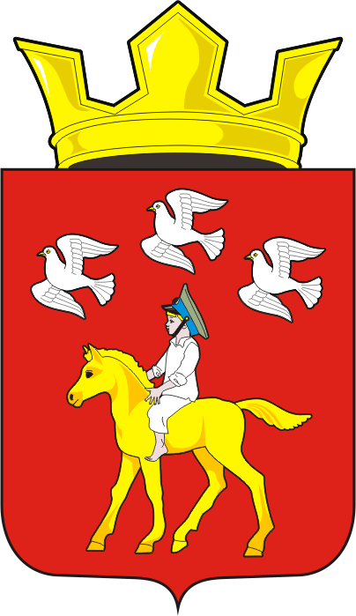
СОВЕТ ДЕПУТАТОВ муниципального образования ЧЕРКАСский сельсовет Саракташского района оренбургской области третий созыв
Р Е Ш Е Н И Е
Тридцать восьмого заседания Совета депутатов Черкасского сельсовета третьего созыва
25 декабря 2019 года с. Черкассы № 196

О плане работы Совета депутатов
муниципального образования Черкасский сельсовет на 2020 год.

Заслушав и обсудив предложенный план работы

Совет депутатов муниципального образования Черкасский сельсовет

Р Е Ш И Л :

Утвердить план работы Совета депутатов муниципального образования Черкасский сельсовет на 2020 год (прилагается).

Председатель Совета депутатов
Глава муниципального образования Т.В. Кучугурова

Разослано: администрации района, прокурору района, депутатам.

приложение
к решению Совета депутатов
муниципального образования
Черкасский сельсовет
от 25.12.2019 № 196

ПЛАН РАБОТЫ СОВЕТА ДЕПУТАТОВ
муниципального образования Черкасский сельсовет на 2020 год

№ пп | Наименование рассматриваемых вопросов |  | Ответственные | Срок рассмотрения
1 | 2 |  | 3 | 4
1.Рассмотреть вопросы на заседании Совета депутатов
1. | Об отчете главы муниципального образования Черкасский сельсовет за 2019 год. |  | Кучугурова Т.В. | 1 квартал
2. | Об исполнении бюджета сельсовета за 2019 год. |  | Стрельникова Е.С. | 1 квартал
3. | Об исполнении бюджета муниципального образования Черкасский сельсовет за 1 квартал 2020 года. |  | Стрельникова Е.С. | 2  квартал
4. | О благоустройстве и санитарном состоянии сел. |  | Имамбаев М.М. | 2 квартал
5. | О состоянии противопожарной безопасности на территории Черкасского сельсовета. |  | Постоянная комиссия | Весь период
6. | Об организации летнего труда и отдыха учащихся школы. |  | Лисаченко И.Н. | 2 квартал
7. | О подготовке объектов соцкультбыта к работе в зимних условиях. |  | Руководители учреждений | 3 квартал
8. | Об исполнении бюджета муниципального образования Черкасский сельсовет за 1 полугодие 2020 года. |  |  | 3 квартал
9. | О работе учреждений культуры на территории сельсовета |  | культработники | 3  квартал
10 | Об исполнении бюджета муниципального образования Черкасский сельсовет за 3 квартал 2020 года. |  | Стрельникова Е.С. | 4  квартал
11 | О ходе реализации Программы «Противодействия коррупции в муниципальном образовании Черкасский сельсовет» |  | Антикоррупционная комиссия | 4 квартал
12 | О проекте бюджета муниципального образования Черкасский сельсовет на 2021 год и плановый период 2022-2023 г. |  | Стрельникова Е.С. | 4 квартал
13 | О социально-экономическом развитии муниципального образования Черкасский сельсовета в 2020 году и прогнозе на 2021 год |  | Кучугурова Т.В., постоянная комиссия | 4 квартал
14 | О бюджете муниципального образования Черкасский сельсовет на 2021 год и плановый период 2022-2023 г. |  | Стрельникова Е.С. | 4 квартал
15 | О плане работы Совета депутатов муниципального образования Черкасский сельсовет на 2021 год. |  | Имамбаев М.М. | 4  квартал
2.Заседание постоянных комиссий
Комиссия по социально-экономическому развитию территории |  |  |  |  |  |  |  |  | 1 квартал
1 | О санитарном состоянии населенных пунктов сельсовета |  |  | 2 квартал
2 | О готовност объектов соцкультбыта к работе в зимних условиях. |  |  | 3 квартал
3 | О ходе реализации Программы «Противодействия коррупции в муниципальном образовании Черкасский сельсовет » |  |  | 4 квартал
4 | О состоянии теплового режима в учреждениях социальной сферы. |  |  | 4 квартал
Планово-бюджетная комиссия

1 | Об исполнении бюджета муниципального образования Черкасский сельсовет по состоянию за 2020 год. |  |  | 1 квартал |  | 1 квартал
2 | О выполнении плана поступления налогов за 1 квартал |  |  | 2 квартал
3 | Об исполнении бюджета муниципального образования Черкасский сельсовет за 1 полугодие 2019 год. |  |  | 3квартал
4 | О проекте бюджета муниципального образования Черкасский сельсовет на 2021 год. |  |  | 4 квартал
5 | Об итогах работы комиссии |  |  | 4 квартал

